特朗普和哈里斯向战场州发起最后冲刺 有哪些值得关注的信息

作者：Ana Paula Pereira，CoinTelegraph；编译：陶朱，本站

## 特朗普和哈里斯向战场州发起最后冲刺

在选举日前的最后几个小时，民主党人卡马拉·哈里斯和共和党人唐纳德·特朗普在摇摆州举行了最后一刻的集会和活动，结束了数月的竞选活动。

11月4日，哈里斯在宾夕法尼亚州度过了她的一天，在斯克兰顿开始她的一天，然后在阿伦敦发表讲话。她还与名人一起参加了匹兹堡和费城的集会和音乐会。

特朗普将最后的努力集中在三个战场州，并在北卡罗来纳州罗利停留；宾夕法尼亚州的雷丁和匹兹堡；和密歇根州大急流城。在最后一次集会结束后，这位候选人预计将返回佛罗里达州棕榈滩，计划在早上亲自投票，并为顶级支持者举办选举之夜晚宴。

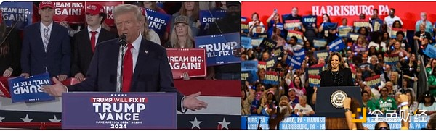

## 美国大选前比特币价格预计将出现波动

比特币价格在10月29日至11月3日期间大幅回调8%，上周末一度跌至67,446美元。尽管市场结构仍然看涨，但交易员预计随着11月5日美国总统大选的临近，波动性将增加。

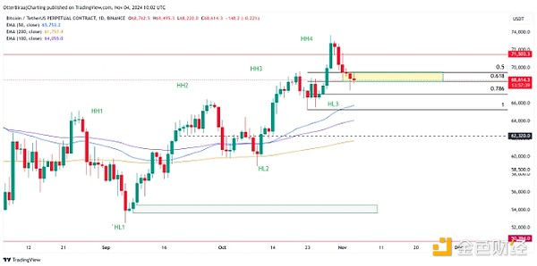

比特币价格 1 日图表。来源：TradingView

## 选举官员警告选举日可能会推迟

州选举官员警告说，11月5日前往投票站的选民应该为可能出现的小问题做好准备。

根据全国州选举主任协会（NASED）和全国国务卿协会（NASS）的联合声明，美国人可能面临投票站延迟开放、高峰时段排队以及潜在停电的情况。

官员们还指出，选举之夜的结果是初步的，因为官方计票将包括接下来几天和几周内的所有选票——亲自投票、通过邮件投票、以及由军队和海外选民投票。势均力敌的比赛可能需要重新计票或审计以确认准确性，敦促公众保持耐心。

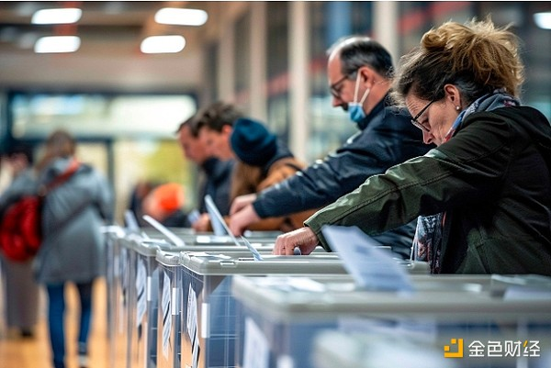

## 唐纳德·特朗普 vs.卡马拉·哈里斯谈加密货币法规

加密货币监管已成为 2024 年美国大选的一个关键问题，促使总统候选人分享他们对数字资产的看法。

唐纳德·特朗普曾经对加密货币持怀疑态度，现在将自己定位为坚定的拥护者。他表示支持让美国成为“地球的加密货币之都”，同时批评央行数字货币（CBDC）的前景。他的竞选活动甚至接受了加密货币捐赠，这表明他与支持加密货币的选民保持一致。

另一方面，卡玛拉·哈里斯 (Kamala Harris) 在 9 月份的华尔街筹款活动中终于打破了对加密货币的沉默，这是她首次就该行业发表公开声明。她承诺为人工智能和数字资产等新兴科技行业提供“安全的商业环境以及一致和透明的道路规则”。

自获得提名以来，她的顾问已与主要加密货币公司接洽，讨论有利于行业的规则，表明愿意与加密货币领导者接触。

虽然国会将在制定数字资产监管清晰度方面发挥关键作用，但预计白宫将为联邦机构如何处理该行业定下基调。

## 加密鲸鱼在美国大选前押注特朗普获胜

在去中心化预测市场Polymarket上，一些神秘的实体控制着唐纳德·特朗普（Donald Trump）的多数赞成票，数百万人在11月5日的大选中下注。五大投资者或“鲸鱼”持有特朗普超过50%的股份，如果他获胜，他们可能会获得超过8100万美元的总分红。

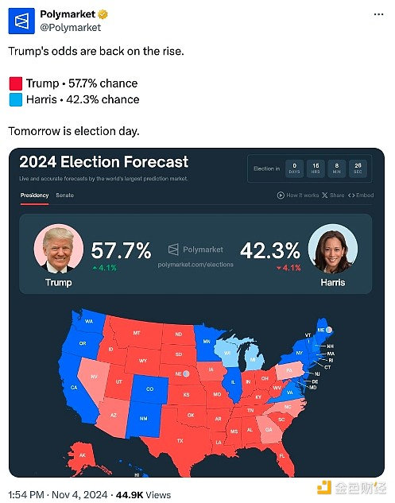

资料来源：Polymarket

## 我们什么时候才能知道谁是获胜者？

美国人不太可能在 11 月 5 日晚上知道总统竞选的获胜者。 因为关键摇摆州的激烈比赛可能会将最终结果推迟几天。例如，2020 年乔·拜登的胜利直到选举后四天才宣布。

今年有七个州被认为是战场：亚利桑那州、佐治亚州、密歇根州、内华达州、北卡罗来纳州、宾夕法尼亚州和威斯康星州。预计这些州的差距很接近，这可能会推迟最终的计票时间。

分析师预计，今年的结果将比 2020 年更早公布，2020 年疫情导致许多美国人提前投票。这可能会导致今年更快地取得成果。

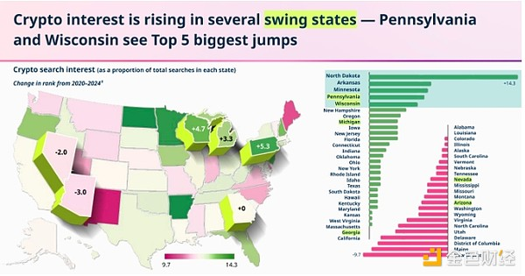

资料来源：a16z 的《2024 年加密货币现状》报告

## 加密选民关于 2024 年选举国会立法的指南

在本次选举中，数字资产作为一个政治问题已成为焦点。行业领导者和倡导者正在向政治家施压，要求他们致力于促进增长并提供数字资产清晰度的政策。

## 美国大选对比美联储降息

进入美国总统选举周，比特币将争夺 69,000 美元，宏观经济事件和网络基本面可能会增加加密货币市场的波动性。

本周开始，加密货币价格交易价格超过 62,200 美元。

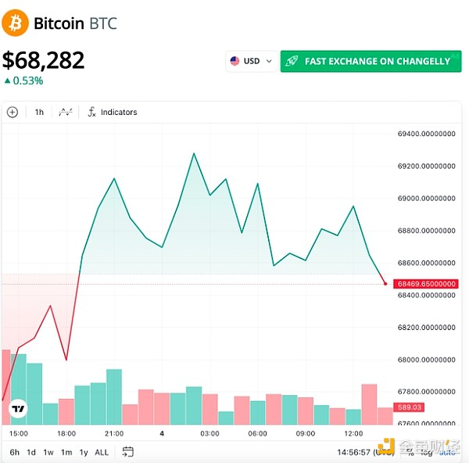

## 特朗普和哈里斯在选举日之前结束竞选活动

2024 年美国大选正在进行中，数百万美国人已经通过提前投票进行了投票。今年的选举可能会导致重大政策转变，众议院全部 435 个席位和参议院 34 个席位都面临着风险，副总统卡马拉·哈里斯 (Kamala Harris) 和前总统唐纳德·特朗普 (Donald Trump) 之间的总统竞选也将面临风险。

经济、移民和加密货币监管等关键问题成为人们关注的焦点，使得这次选举对于数字金融和创新的未来尤其重要。